Catequesis 080504

CICLO A

Domingo de la Ascensión del Señor

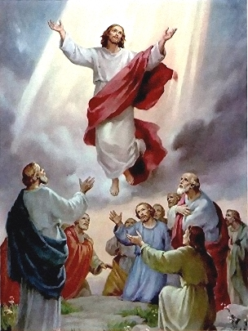

1. Lecturas de la palabra de Dios

La resurrección de Jesús es el gran hecho en la vida del Señor y en la historia de los cristianos. Nosotros adoramos a un Señor de vida, no sólo a un crucificado.

Primera lectura: Hechos 1. 1-11

El comienzo del libro de los Hechos de los Apóstoles es el inicio de una ”novela de Dios”. No es novela, pues los hechos son reales. Pero es tan apasionante leer los que Dios hizo mediante los primeros cristianos que no cabe otra cosa que decir “Dios estuvo con ellos desde el principio”.

El primer libro lo escribí, Teófilo, sobre todo lo que Jesús hizo y enseñó desde un principio hasta el día en que, después de haber dado instrucciones por medio del Espíritu Santo a los apóstoles que había elegido, fue llevado al cielo.
A estos mismos, después de su pasión, se les presentó dándoles muchas pruebas de que vivía, apareciéndoseles durante cuarenta días y hablándoles acerca de lo referente al Reino de Dios.
Mientras estaba comiendo con ellos, les mandó que no se ausentasen de Jerusalén, sino que aguardasen la Promesa del Padre, "que oísteis de mí: Que Juan bautizó con agua, pero vosotros seréis bautizados en el Espíritu Santo dentro de pocos días".
Los que estaban reunidos le preguntaron: "Señor, ¿es en este momento cuando vas a restablecer el Reino de Israel?"
El les contestó: "A vosotros no os toca conocer el tiempo y el momento que ha fijado el Padre con su autoridad, sino que recibiréis la fuerza del Espíritu Santo, que vendrá sobre vosotros, y seréis mis testigos en Jerusalén, en toda Judea y Samaria, y hasta los confines de la tierra."
Y dicho esto, fue levantado en presencia de ellos, y una nube le ocultó a sus ojos Estando ellos mirando fijamente al cielo mientras se iba, se les aparecieron dos hombres vestidos de blanco que les dijeron: "Galileos, ¿qué hacéis ahí mirando al cielo? Este que os ha sido llevado, este mismo Jesús, vendrá así tal como le habéis visto subir al cielo."

Lectura Segunda: Efesios 1. 17-23

San Pablo recuerda a los cristianos que la fuerza de su comunidad, como la de todos los seguidores de Jesús que iban surgiendo, venía de Dios.

Hermanos, Que el Dios de nuestro Señor Jesucristo, el Padre de la gloria, os conceda espíritu de sabiduría y de revelación para conocerle perfectamente; iluminando los ojos de vuestro corazón para que conozcáis cuál es la esperanza a que habéis sido llamados por él
Grande es la riqueza de la gloria otorgada por él en herencia a los santos y grande la soberana grandeza de su poder para con nosotros, los creyentes, conforme a la eficacia de su fuerza poderosa, que desplegó en Cristo, resucitándole de entre los muertos y sentándole a su diestra en los cielos, por encima de todo Principado, Potestad, Virtud, Dominación y de todo cuanto tiene nombre no sólo en este mundo sino también en el venidero.
Bajo sus pies sometió todas la cosas y le constituyó Cabeza suprema de la Iglesia, que es su Cuerpo, la Plenitud del que lo llena todo en todo

Tercera Lectura: Mateo 28. 16-20

También en Galilea se les presentó Jesús a los Apóstoles una vez que regresaron, según la consignas del Señor. Jesús se les fue haciendo presente para irles dando las últimas consignas y fortaleciendo su mente y su corazón para enfrentarse a la inmensa aventura que se les presentaba por delante.

En aquel tiempo, los once discípulos fueron a Galilea, a la montaña donde Jesús los había citado.
Al verlo, se postraron delante de él; sin embargo, algunos todavía siguieron dudando.
Acercándose entonces Jesús les dijo: "Yo he recibido todo poder en el cielo y en la tierra. Id y haced que todos los pueblos sean mis discípulos, bautizándolos en el nombre del Padre y del Hijo y del Espíritu Santo y enseñándoles a cumplir todo lo que yo les he mandado.
Y yo estaré con vosotros hasta el fin del mundo".
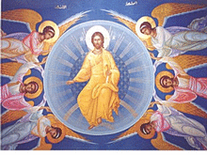
2. Comentario

Hablar de la Ascensión es hablar del triunfo de Jesús, después de su muerte y resurrección. Por eso, el mensaje que representa la subida al cielo del Señor no se entiende sin la referencia la celebración del misterio de la Pasión, Muerte y Resurrección del Señor. Este gesto del Señor representa la culminación de la Pascua del Señor, del paso del Hijo de Dios por la tierra.
El objeto de la fiesta es el descrito por el evangelista Lucas (24, 50-52, y Hch. 1, 9-11). En los restantes escritos del Nuevo Testamento sólo encontramos referencias indirectas, si exceptuamos la breve cita de Marcos 16,19. La Ascensión del Señor es presentada en estos textos como el término de la vida terrena de Cristo y forma parte del reconocimiento de su glorificación. Conviene infravalorar lo que tiene de espectáculo y resaltar lo que tiene de misterio.
Es el misterio del Señor glorioso que esperamos al final de los tiempos para el juicio definitivo y el reino sin fin. Los relatos bíblicos reflejan algunos detalles de lugar, tales como cerca de Betania, o elementos simbólicos como pueden ser la nube, el aire, el gesto de bendecir y el mismo elevarse al cielo. Son detalles la aparición de los dos ángeles que avisan que volverá y la persistencia de los discípulos de mirar al cielo, sin casi creer lo que acaban de ver. Todo ellos no escapará a la posterior iconografía de la Ascensión, ni en la ampliación no bíblica de los relatos.
El contenido de la fiesta se presta a un gran desarrollo histórico. En efecto, es objeto de nuestra fe y, como tal, encuentra su formulación en el Credo: «Resucitó al tercer día , según las Escrituras. Subió al cielo y está sentado a la derecha del Padre». Se expresa de múltiples maneras en el arte, y se formula en los textos litúrgicos de la fiesta. Esta y otras manifestaciones son las que constituyen la historia de la fiesta.
+ + + + + + +
La tradición señala un lugar, desde el siglo cuarto, en un determinado rincón en el lugar teofánico del Monte de los Olivos. A este lugar, donde se conmemoraba la subida del Salvador a los cielos el día de la Ascensión, la peregrina del siglo IV Egeria le llamó repetidas veces, Imbomón. La iglesia octogonal que luego se conoció, probablemente surgió en un siglo posterior, dotada por una piadosa romana llamada Poemia, que era noble dama emparentada con el emperador Teodosio.
Conviene recordar que la celebración de la fiesta de la Ascensión del Señor a los cielos se celebró desde tiempos remotos. Siempre tuvo el carácter de festivo recuerdo de la partida de Jesús, con la firme promesa de que volvería al final de los tiempos.
La Ascensión representa el punto culminante del misterio pascual para la mayoría de los grupos cristianos de Oriente y de Occidente. Su significado se orienta a resaltar la glorificación del Señor después de su paso por la tierra y, sobre todo, después de su dolorosa pasión y muerte. No es de extrañar que los cristianos la dieran singular relieve desde los primeros tiempos.
La podríamos contemplar como una doble lectura de los acontecimientos narrados por los Hechos de los Apóstoles, si tenemos en cuenta que las primeras comunidades tuvieron acentos diferentes en la teología subyacente en estos hechos; unas, reflejada en el Evangelio de Lucas, presenta al resucitado como más circunscrito a determinados espacios de tiempo o lugar; y otras, como la de Juan, trasciende el tiempo y los lugares y parece resaltar más el aspecto supremo del Verbo encarnado.
En Roma, a mitad del siglo quinto, la Ascensión ya llevaba tiempo celebrándose el día cuadragésimo. Fueron hermosas las homilías del papa San León (441-461), pronunciadas en el día de la fiesta, en las que el uso del término cuarenta días deja fuera de toda duda. San Agustín conoció también la tradición del día cuarenta, y resaltó en sus sermones el signo de esperanza y de glorificación de Jesús.
+ + + + + +
El tema de la Ascensión del Señor sembró de gloriosos cuadros los templos y los santuarios. La majestad de un Señor que se eleva sin gravedad era un desafío para los artistas. Todos ellos rivalizaron en un alarde singular de reflejar la sutileza del cuerpo resucitado de Jesús. Y todos ellos quisieron dejar constancia del espacio celeste, como queriendo indicar a los creyentes que el cielo, destino del Jesús ascendente, tiene mucho que ver con los que pesadamente caminamos por la tierra
Unos pocos ejemplos servirán para darnos cuenta de la mentalidad cristiana, expresada en la forma de representar el misterio. Se supone que la representación más antigua es el relieve de la puerta de la iglesia de santa Sabina, en Roma. Al margen de las discusiones para determinar la época de la obra de arte, aceptamos, por ser la opinión más común, que se trata de una obra del siglo V. El artista expresó en esta obra el misterio de esta forma. Jesús en la pendiente de un monte es llevado por las manos de tres ángeles que lo elevan hacia arriba. Abajo, al pie de la montaña, están cuatro apóstoles.
Aunque los artistas al comienzo del arte “ascensionista” le hacen subir al Señor en manos de los ángeles, y en ocasiones apoyado por la mano divina que de las nubes le reclama, poco a poco el dogma de la autonomía de este gesto glorificador fue abriéndose camino. Pronto se llegó a la persuasión, expresada incluso en las formas artísticas. Cristo subió al cielo por su propio poder, como Dios y como hombre que, en unidad de persona, se abriría camino en la teología católica.
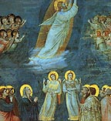

3. Modelo de Catequesis

1. Experiencia

Buscar una serie de objetos capaces de subir plenamente en el aire: nubes, globos, hojas, plumas llevadas por el viento, papeles, dirigibles… Analizar el hecho de que, si no fuera por el viento, caerían más o menos lentamente.
Fijarse que sea como sea todos los cuerpos tienden a la atierra, pues nada puede librar a los cuerpos físicos de la fuerza de la gravedad, pues ley natural de la gravitación es ineludible en esta tierra

2. Reflexión

Reflexionar sobre la subida misteriosa, y por su divina fuerza propia, del cuerpo resucitado de Jesús. Relatar el hecho tal como se cuenta en los Hechos de los Apóstoles y hacer preguntas sobre los datos y los detalles. Tratar se superar los conceptos físicos aplicados al cuerpo de Cristo que sube por el firmamento.

3. Acción

Preparar un debate sobre la despedida y la partida de Jesús hacia el cielo, con una pregunta similar a ésta: “Si Jesús nos hubiera consultado sobre qué era mejor, si subir al cielo a los cuarenta días o ele quedarse para siempre viviendo la tierra y siendo visto por los hombres” ¿qué le habríamos podido responder o aconsejar? Hay que dar razones y justificar las opiniones
El educador debe concluir que cuando Jesús hizo lo que hizo, por algo lo hizo. Es lo mejor.

4 Colaboración

Dibujar varias formas de subir Jesús a los cielos, como hicieron los primeros cristianos, que unos le dibujaron subiendo desde un monte en Galilea; y otros prefirieron dibujarle y describirle subiendo a cielo desde las afueras de Jerusalén. Buscar las dos formas en texto de Juan y de Lucas, de Mateo y de Marcos. Ver cómo resulta mejor detenerse en lo esencial, que subio al cielo, y no lo secundario, los detalles.

5. Interiorización

Se pueden guardar unos minutos de silencios para pensar lo que le hubiéramos dicho a Jesús cada uno de los presentes en el momento de la partida. Se puede partir de las palabras del Buen Ladrón: “Acuérdate de mi cuando hayas llegado a tu reino…”
Después se puede invitar a que cada uno exponga lo que ha pensado y, si es muy interesante, a que explique a los demás por qué lo ha pensado así.

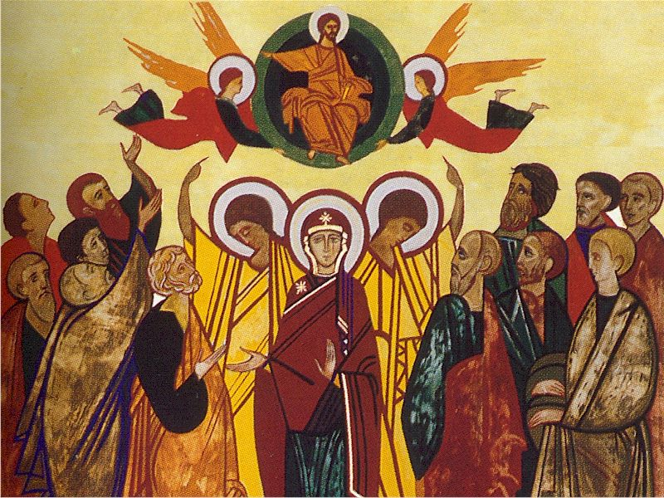

4. Ejercicios para la catequesis.

- De Pequeños

Hacer una lista de lo que Jesús vio desde arriba: apóstoles, montañas, torrente Cedrón del Getsemaní, Jerusalén y el templo, el Calvario, la gente, los montes, el Jordán, Galilea , el Lago…
Después hacer un “vuelo” con Jesús, tratando de recordar con él sus cosas más gozosas y dolorosas sobre los años que vivió en la tierra

- De medianos

Buscar algunas expresiones artesitas en un trabajo de grupo: algún poema como Oda a la Ascensión de Fray Luis de León o algún cuadro de Arte. Explicar por que resultó siempre este un tema interesante para los artistas. Hacer ante los compañeros una apología de un tema artístico buscado.

- De Mayores y Preadolescentes

Hacer una comparación en la elevación de Elías al cielo en un carro de fuego ( 2 Reyes 2. 1-12) y las ascensión de Jesús: leer detenidamente los dos textos bíblicos y hacer una comparación entre todos.

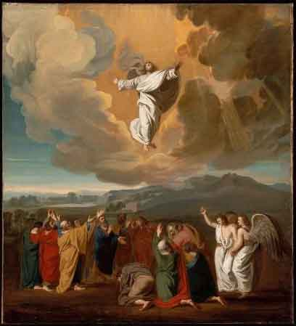

5. Complementos para la reflexión

Términos del Diccionario de Catequesis: Resurrección, Ascensión, Asunción, Mandato misional, Cuerpo glorificado, Apóstoles, Reino de los cielos, Parusía,

Libros interesantes

Construyendo el Reino de Dios. Ramón Núñez. Madrid. Clie. 1998
Escúchanos Señor desde el cielo, tu morada. Malcom Lowry. Barcelona Ed. Tusquets. 2003
Más alegría en el cielo: encontrar a Jesús y su perdón Andrea Mardegan Madrid. Palabra. 2004
El triunfo de Jesús: la última semana. Varios. Madrid. Ediciones Pronaos. 1999
Anastasis: resucitó y resucitaremos. Santos sabugal. Madrid. Ed. Catolica. BAC. 1993
Al ercer dia resucitó de entre los muertos. José Ignacio González Fauss. Madrid. PPC. 2003
Jesús Murió y resucitó. Joaquín María García de Dios. Madrid. PPC. 2004

